**"Применение инновационных педагогических технологий в коррекционной работе с детьми ОВЗ, в соответствии с требованиями ФГОС"**

Сегодняшний день отличается активным ростом новых развивающих технологий, некоторые из которых можно успешно использовать при коррекции зрительных нарушений.

Понимая требования, выдвигаемые современным информационным обществом и ФГОС, мною используются как традиционные коррекционно-развивающие, так и инновационные педагогические технологии

(Это дает возможность детям с нарушением зрения поднять самооценку, раскрыть свои творческие способности, а также позволяет учителю-дефектологу создавать ребенку «ситуацию успеха», ситуацию выбора заданий, сделать занятия интересными и по-настоящему современными, осуществлять индивидуализацию обучения.

***Инновационная технологии*** - система методов, способов, приёмов обучения, воспитательных средств, направленных на достижение позитивного результата за счёт динамичных изменений в личностном развитии ребёнка

в современных условиях. Использование современных образовательных технологий обеспечивает гибкость образовательного процесса,

повышает познавательный интерес обучающихся творческой активностью.

В свой работе, на протяжении двух лет я использую инновационную технологию (обучающий, развивающий комплект состоит из красочных иллюстрированных аудиокниг, волшебных карандашей, карточек

с занимательными заданиями и сказочных игровых наборов).

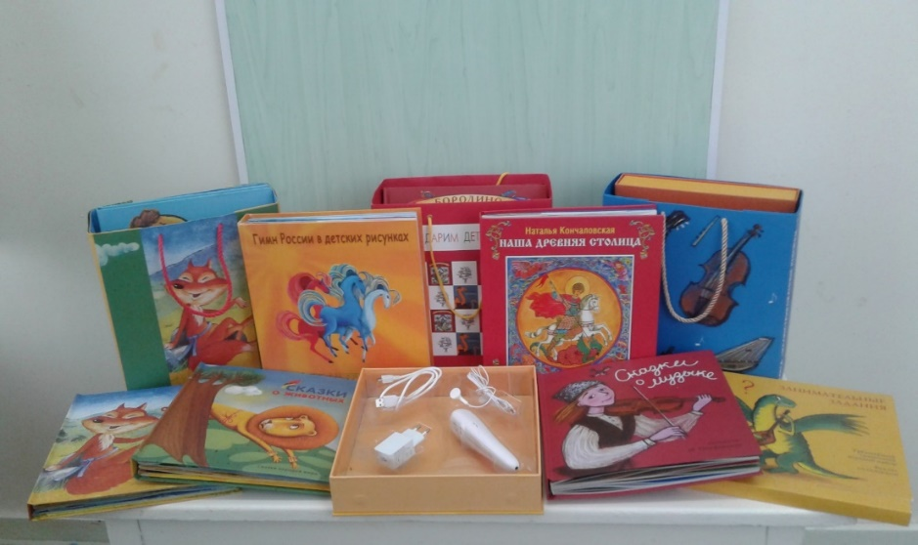

**Чтение** — процесс более быстрый, нежели прослушивание, однако,

для детей с нарушением зрения и медленно читающих ли читать

не умеющих (например- детей 4-6 лет), аудиокнига-это

единственно возможный способ узнать содержание книги.

Работа с цветными иллюстрациями помогает тифлопедагогу в решении, как образовательных, так и специальных коррекционных задач:  
- Развитие психических функций: а) формирование устойчивости и переключаемости внимания, б)развитие познавательной активности.  
- Развитие мелкой моторики в сочетании с развитием осязательного   
 восприятия.  
- Развитие пространственных представлений. Словесное обозначение пространственных свойств предметов.  
- Обогащение зрительных представлений (рисунки предметов).  
- Развитие зрительно -двигательной координации (манипуляции с Волшебным карандашом).  
- Стимуляция зрительно-познавательной активности.  
- Включение предметно-практическую деятельность мыслительных операций и   
отбор речевых средств.  
- Развитие зрительного восприятия в единстве с развитием несенсорных психических функций: внимания, памяти, мышления речи.   
- Совершенствование эмоционально-волевой сферы.  
- Воспитание чувства душевной радости и положительной мотивации учения.

Дети тянутся к приобретению компьютерных навыков. С помощью увлекательной программы: «Волшебный карандаш» у ребёнка с нарушением зрения формируется слуховое и зрительное восприятие, появляется интерес к обучению чтению, развивается память, речь. Компьютер имеет ряд существенных преимуществ классических занятий. Звуковые картинки притягивают ребенка, позволяют сконцентрировать внимание.

Первые [**аудиокниги**](https://www.myjane.ru/articles/text/?id=12390) появились в начале ХХ века и предназначались исключительно для слепых и слабовидящих людей. В некоторых странах даже осуществлялись специальные программы, благодаря которым каждый слепой человек мог получить звуковую книгу по почте совершенно бесплатно.

Применение **инновационных педагогических технологий способствует**:

– повышению квалификации педагогов;

– применение педагогического опыта и его систематизация;

– повышению качества **образования**;

– повышению качества обучения и воспитания;

– использованию компьютерных **технологий** обучающимися

в целях обучения.